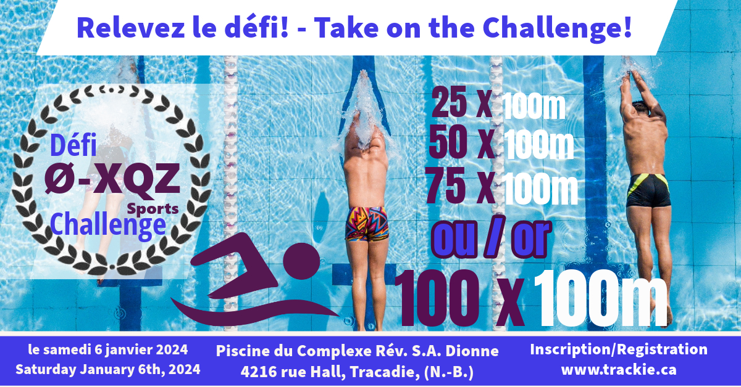

**ENGLISH BELOW**

**Défi de natation 25, 50, 75 ou 100 x 100m**

Le Défi présenté par Les Sports Zéro Excuse Corp. consiste à nager individuellement des répétitions de 100 mètres (4 longueurs) en piscine, avec un départ à la même fréquence, et ce, sans interruption. Avant le début du Défi, le nageur choisi la fréquence avec laquelle il débute chaque répétition parmi les options suivantes : 1min45sec, 2minutes, 2min15sec ou 2min30sec.

Il est possible de s’inscrire pour 25, 50, 75 ou 100 répétitions de 100m. Le Défi s’arrête lorsque le nageur ne termine pas une répétition (100m) dans le temps qu’il a choisi (1min45sec 2min, 2min15sec ou 2min30sec), ou lorsqu’il atteint son objectif de 25, 50, 75 ou 100 répétitions.

Le Défi s’adresse aux nageurs de tous âges, de différents niveaux, et prêts à relever un tel défi personnel dans un contexte amical. Les nageurs qui le souhaitent peuvent utiliser des plaquettes de natation (*paddles),* une bouée de traction (*pull buoy)*, des palmes, et/ou un habit en néoprène.

Ce n’est pas une compétition, tous sont gagnants.

Le Défi est présenté le 6 janvier 2024 à la Piscine du Complexe Rev. SA Dionne de Tracadie, NB. Pour l’instant le départ est prévue pour 9am (sujet à changement) et la piscine est réservée.

Les places sont limitées. Il y a un maximum de 4 nageurs par couloir et les nageurs sont jumelés selon leur vitesse et fréquence de départ. L’inscription se fait en ligne sur la plate-forme de [www.trackie.ca](http://www.trackie.ca). Les frais d’inscriptions (TVH incluse) sont de $11,50 (25 x 100m), $20 (50 x 100m), ou de $25 (75 x 100m et 100 x 100m). Les frais ne sont pas remboursables.

Pour plus d’information : [zero.xqz.sports@gmail.com](mailto:zero.xqz.sports@gmail.com)

**ENGLISH BELOW**

**Swim Challenge 25, 50, 75 or 100 x 100m**

The Challenge presented by Zero Excuses Sports Corp. consists of swimming individually 100meters (4 laps) repeats in a swimming pool. The swimmer completes the repeats at their chosen frequency (1min45sec, 2min, 2min15sec, or 2min30sec) without interruption.

Swimmers may register for 25, 50, 75 or 100 repetitions (100m). The Challenge stops when the swimmer fails to complete a repetition (100m) within their chosen frequency (1min45sec, 2min, 2min15sec or 2min30sec), or when they meet their objective (25, 500, 75 or 100 repetitions).

Swimmers of all ages, various levels, with a ‘’zero excuses attitude’’, and motivated to push their personal limits in a friendly environment are welcomed. Swimmers may use paddles, *pull buoy*, fins and/or neoprene bathing suits.

This is not a competition, everyone is a winner.

The Challenge is presented on January 6th, 2024 at the Tracadie local swimming pool (*Piscine du Complexe Rev. SA Dionne*). At this time, the start is scheduled for 9am (subject to change) and the pool is booked.

Spots are limited. There is a maximum of 4 swimmers per lane and swimmers are paired by pace and start frequency. Registration is online via [www.trackie.ca](http://www.trackie.ca). Registration fees (HST included) are $11,50 (25 x 100m), $20 (50 x 100m), or $25 (75 x 100m or 100 x 100m). Registration fees are not refundable.

For more info : [zero.xqz.sports@gmail.com](mailto:zero.xqz.sports@gmail.com)